Сказка «Теремок».
Вот дом. Бежит мышка. Тук-тук! Спрашивает:
-Кто там? Тихо. Мышка стала жить.
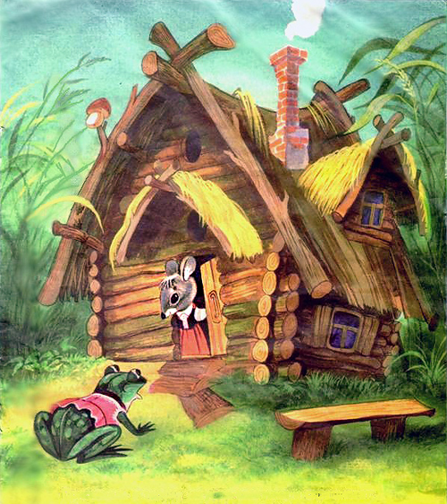
Прыгает лягушка. Тук-тук! Спрашивает:
-Кто там?
-Я, мышка! А ты кто?
-Я, лягушка! Можно!
- Иди!
Стали они вместе жить.
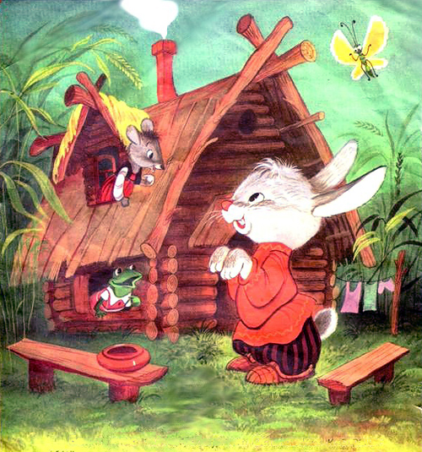
Бежит заяц. Тук-тук! Спрашивает:
-Кто там?
-Я, мышка! -Я, лягушка! - А ты кто?
-Я. заяц! Можно?
-Иди!
Стали они вместе жить.
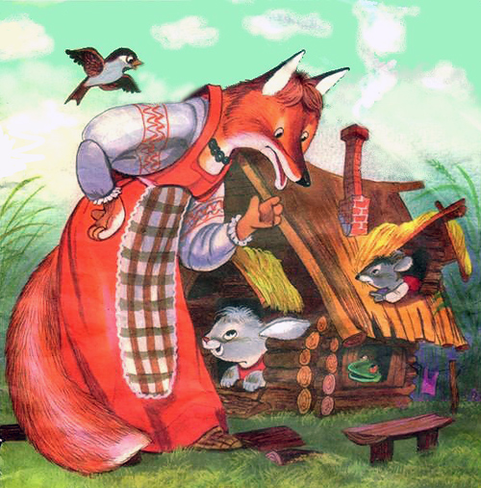
Идёт лиса. Тук-тук! Спрашивает:
-Кто там?
-Я, мышка! –Я, лягушка! –Я, заяц! –А ты кто?
-Я, лиса! Можно?
-Иди!
Стали они вместе жить.
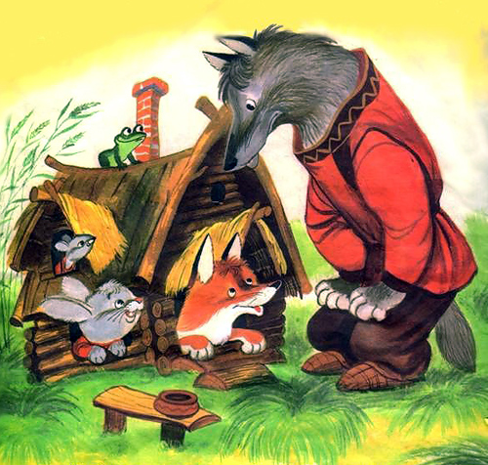
Прибежал волк. –Тук-тук! Кто там?
-Я. Мышка! Я, лягушка! Я, заяц! Я, лиса! –А ты кто?
-Я, волк! Можно!
-Иди!
Стали они вместе жить.
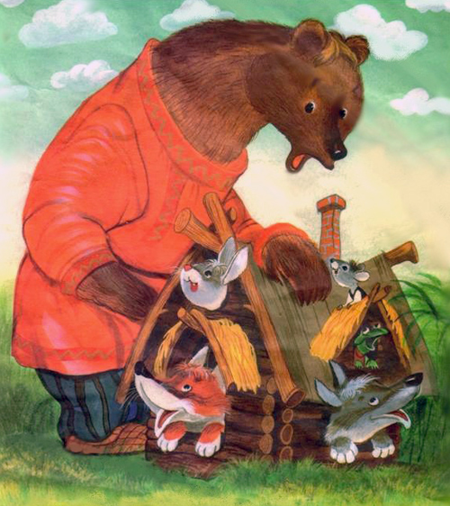
Пришёл медведь. -Тук-тук! Спрашивает:
-Кто там?
-Я, мышка! Я, лягушка! Я, заяц! Я, лиса! Я, волк! –А ты кто?
-Я, медведь! Можно?
-Иди!
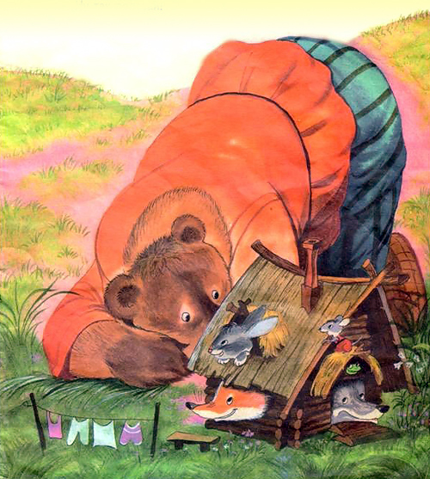
Медведь полез в теремок. Трудно.

Говорит:
-Я на крыше буду жить.
-Иди!
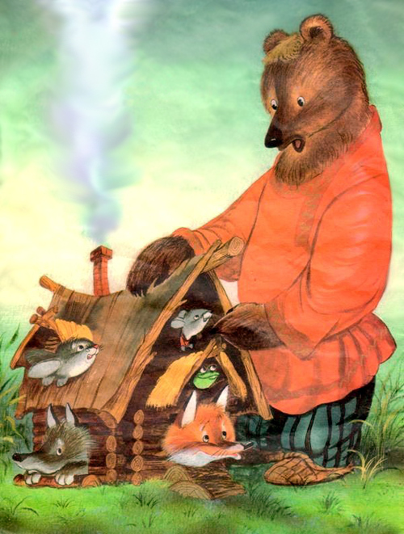

Влез медведь на крышу и раздавил теремок.
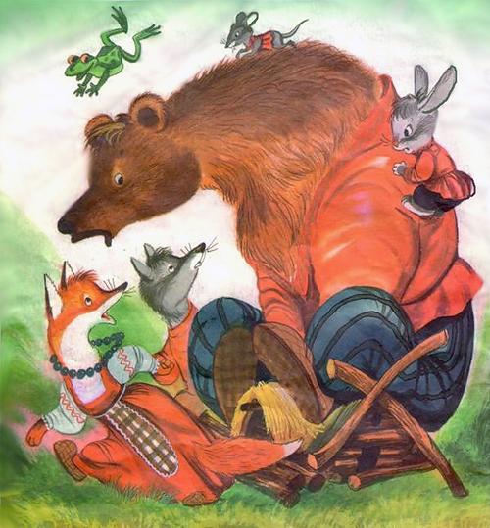

Стали звери новый теремок строить.
Красивый теремок!
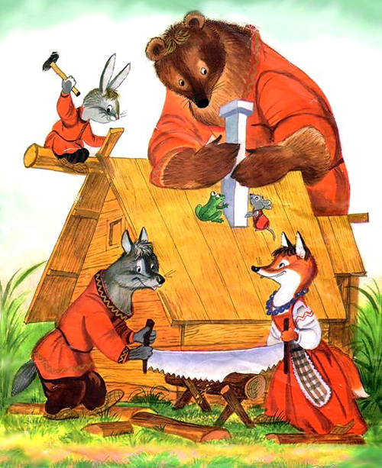
Живут вместе.

